МИНИСТЕРСТВО НАУКИ И ВЫСШЕГО ОБРАЗОВАНИЯ

РОССИЙСКОЙ ФЕДЕРАЦИИ

ФЕДЕРАЛЬНОЕ ГОСУДАРСТВЕННОЕ

БЮДЖЕТНОЕ ОБРАЗОВАТЕЛЬНОЕ УЧРЕЖДЕНИЕ

ВЫСШЕГО ОБРАЗОВАНИЯ

ВЯТСКИЙ ГОСУДАРСТВЕННЫЙ УНИВЕРСИТЕТ

Факультет автоматики и вычислительной техники

Кафедра радиоэлектронных средств

Отчет по дисциплине

«Цифровые устройства и микропроцессоры»

Лабораторная работа №3

«ИСПОЛЬЗОВАНИЕ МАТЕМАТИЧЕСКОГО СОПРОЦЕССОРА»

Вариант №14

|  |  |  |
| --- | --- | --- |
| Выполнил: студент гр. ИНБс-3301 | ______________ | Д.А. Самарин |
| Проверил: преподаватель кафедры ФПМТ | ______________ | М.А. Земцов |

Киров 2022

**Цель работы:** изучение принципов выполнения арифметических команд с помощью математического сопроцессора FPU микропроцессоров с архитектурой x86.

**Ход работы:**

Условие варианта представлено в таблице 1.

Таблица 1 – Условие варианта

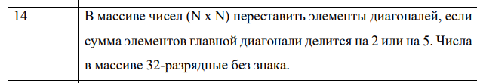

**Текст программы представлен ниже:**

.686

.model flat,stdcall

.stack 100h

.data

m dd 5h

temp dd 0.0h

temp2 dd 0.0h

n dd 2h

result dd 0.0

matrix dd 1.0h

dd 2.0h

dd 3.0h

dd 4.0h

dd 5.0h

dd 6.0h

dd 7.0h

dd 8.0h

dd 9.0h

dd 10.0h

dd 11.0h

dd 12.0h

dd 13.0h

dd 14.0h

dd 15.0h

dd 16.0h

arr_sum dd 0.0

dd 0.0

newM dd 0.0

dd 0.0

dd 0.0

dd 0.0

dd 0.0

dd 0.0

dd 0.0

dd 0.0

.code

ExitProcess PROTO STDCALL :DWORD

Start:

mov ebx,5h; для 4x4 ebx=5h, для 5x5 ebx=6h

mov eax,5h; для 4x4 eax=5h, для 5x5 eax=6h

mov ecx,2h

mov esi,0h

finit

fld matrix [0*4]

fst temp ; временная переменная

l1:

add ecx,1h

fld matrix [eax*4]

fadd temp ; временная переменная

fst temp ; временная переменная

fstp arr_sum[esi*4]

add eax,ebx

cmp ebx,ecx

jne l1

fld arr_sum [0*4]

fidiv n ; деление на 2

fprem ; проверка наличия остатка от деления

fstp arr_sum[1*4]

cmp arr_sum[1*4],0

je l2

fld arr_sum [0*4]

fidiv m ; деление на 5

fprem ; проверка наличия остатка от деления

fstp arr_sum[1*4]

cmp arr_sum[1*4],0

je l2

; запись элементов главной и побочной диагоналей в массив

l2:

mov ecx,2h ; счетчик итераций 2<5

mov eax,5h ; для матрицы 4х4

mov edx,3h ; для матрицы 4х4

mov esi,0h

mov edi,3h

fld matrix [esi*4]

fst temp ; временная переменная

fstp newM[esi*4]

fld matrix [edx*4]

fst temp2 ; временная переменная

fstp newM[edx+1*4]

je P1

P1:

add ecx,1h

fld matrix [eax*4]

fst temp ; временная переменная

add esi,1h

fstp newM[esi*4]

add eax,ebx

add edx,edi

fld matrix [edx*4]

fst temp2 ; временная переменная

fstp newM[esi+4*4]

cmp ebx,ecx

jne P1

; считывание элементов главной диагонали из массива в матрицу, в ее побочную диагональ и наоборот

mov ecx,0h ; счетчик итераций 0<3

mov eax,3h ; для матрицы 4х4

mov ebx,3h ; для матрицы 4х4

mov edx,5h ; для матрицы 4х4

mov esi,0h

mov edi,5h ; для матрицы 4х4

fld newM [esi*4]

fst temp ; временная переменная

fstp matrix[ebx*4]

fld newM [ebx+1*4];

fst temp2 ; временная переменная

fstp matrix[esi*4]

add esi,1h

P2:

add ecx,1h

add eax,ebx

fld newM [esi*4]

fst temp ; временная переменная

fstp matrix[eax*4]

add esi,1h ; при первом прохождении esi=2

fld newM [ebx+esi*4];

fst temp2 ; временная переменная

fstp matrix[edx*4]

add edx,edi

cmp ebx,ecx

jne P2

exit:

Invoke ExitProcess,1

End Start

**Верификация:**

Для того, чтобы поменять элементы диагоналей матрицы следует вначале проверить, делится ли сумма чисел на главной диагонали на 2 или на 5, затем поместить элементы главной и побочной диагоналей в массив. После этого необходимо помещать нужный элемент из массива в матрицу

Дана матрица 4х4

|  |  |  |  |
| --- | --- | --- | --- |
| 1 | 2 | 3 | 4 |
| 5 | 6 | 7 | 8 |
| 9 | 10 | 11 | 12 |
| 13 | 14 | 15 | 16 |

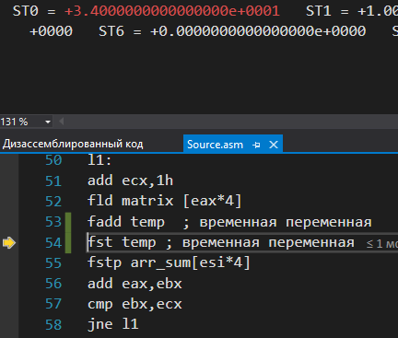

Рисунок 1 – Подсчет суммы элементов главной диагонали

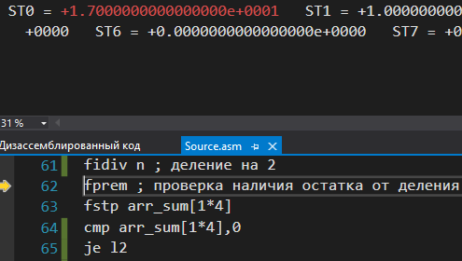

Рисунок 2 – Деление суммы на 2

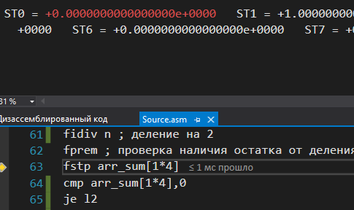

Рисунок 3 – Проверка наличия остатка

Если сумма на 2 не делится, то проверяется деление на 5, проверка деления на 5 изображена на рисунках 4-5.

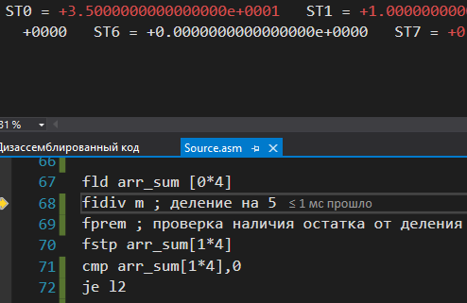

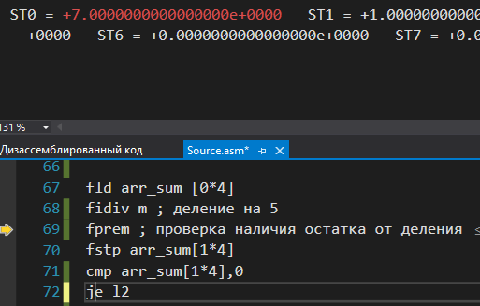

Рисунок 4 – Деление суммы на 5

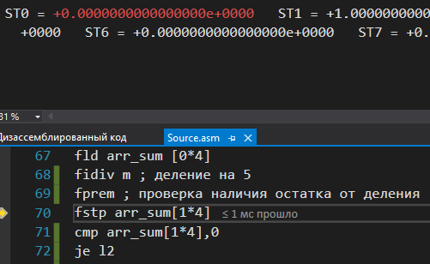

Рисунок 5 – Проверка наличия остатка

После того, как сумма главной диагонали поделилась на 2 или на 5, начинаем записывать элементы диагоналей в массив.

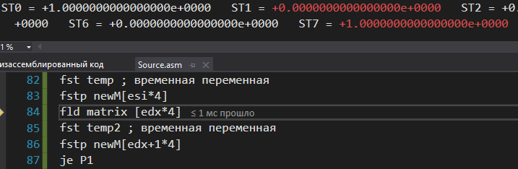

Рисунок 6 – Запись 1 в матрицу

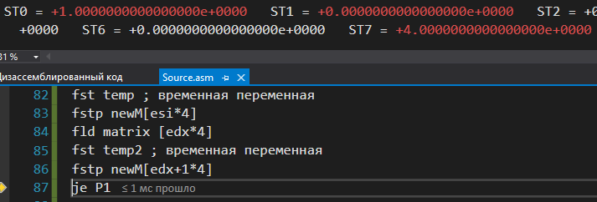

Рисунок 7 – Запись 4 в матрицу

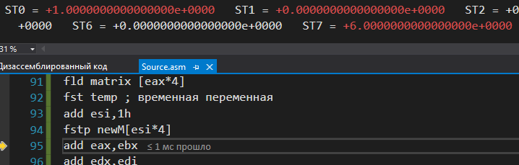

Рисунок 8 – Запись 6 в матрицу

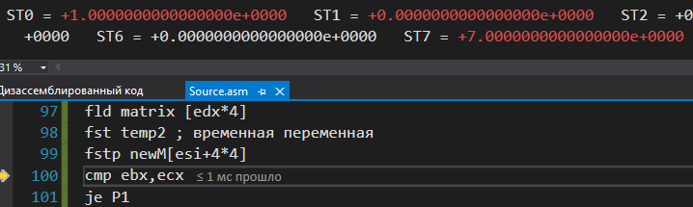

Рисунок 9 – Запись 7 в матрицу

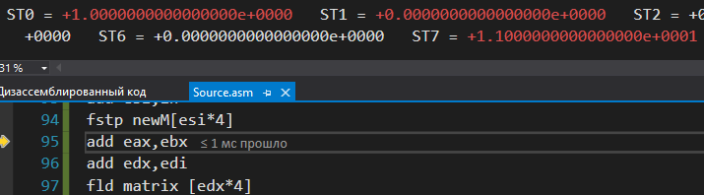

Рисунок 10 – Запись 11 в матрицу

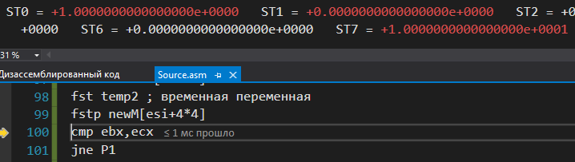

Рисунок 11 – Запись 10 в матрицу

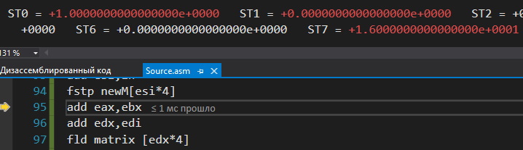

Рисунок 12 – Запись 11 в матрицу

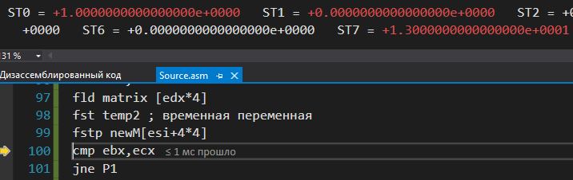

Рисунок 13 – Запись 13 в матрицу

Помещаем элемента из массива на нужные места в матрице, т.е. меняем диагонали.

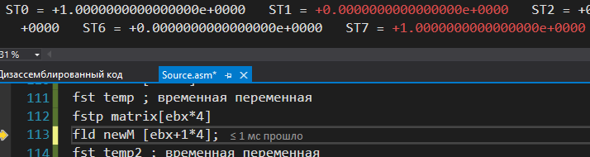

Рисунок 14 – Запись 4 в матрицу

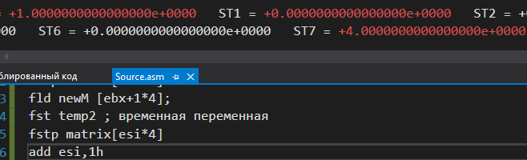

Рисунок 14 – Запись 4 в матрицу

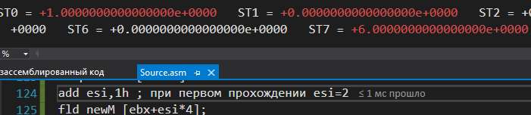

Рисунок 15 – Запись 6 в матрицу

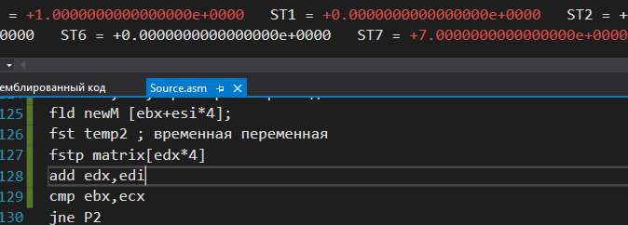

Рисунок 16 – Запись 7 в матрицу

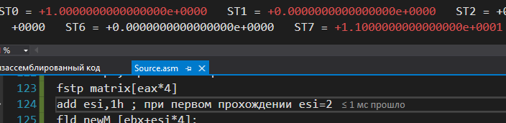

Рисунок 17 – Запись 11 в матрицу

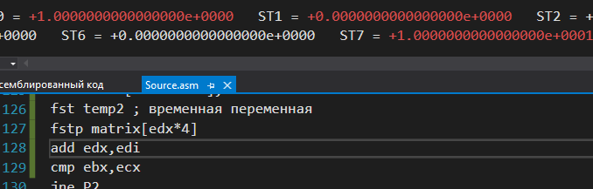

Рисунок 18 – Запись 10 в матрицу

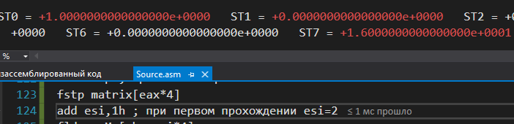

Рисунок 19 – Запись 16 в матрицу

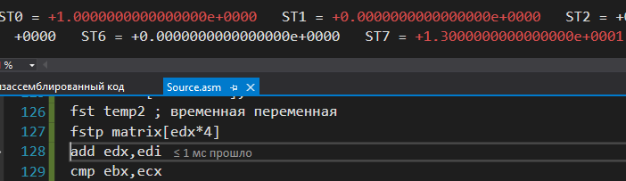

Рисунок 20 – Запись 13 в матрицу

**Вывод:** в ходе данной лабораторной работы познакомились с командами математического сопроцессора, служебными регистрами ST, а также способом задания ветвлений в сопроцессоре, провели верификацию, и программа показала верный результат.